叶厚元
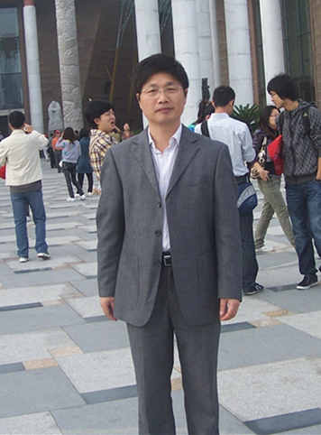
职称：教授
电话：13720271372
邮箱：yehy@whut.edu.cn
研究方向： 政策评价理论与方法，安全与应急管理，应用统计学
个人简介
叶厚元，男，1964年01月生，江西湖口人，1984年毕业于江西财经学院计划与统计系统计专业，获经济学学士学位；硕士、博士毕业于武汉理工大学管理学院，管理科学与工程专业，获得管理学博士学位；2008-2009年在美国密西根理工大学商学院访学。现任武汉理工大学安全科学与应急管理学院教授，硕士生导师。
主要荣誉及学术任职：
[1]《武汉理工大学学报（信息与管理工程版）》执行主编（2015-至今）
[2]支援郧阳地区专业技术人才（1987年）
[3]九三学社湖北省委经济委员会委员（2010-至今）；九三学社武汉理工大学副主任委员（2016）
主讲课程
[1] 本科生课程：《统计学与SPSS应用》（公共事业管理专业）
[2] 本科生课程：《社会调查研究方法》（公共事业管理专业）
[3] 本科生课程：《专业前沿讲座》（公共事业管理专业）
[4]硕士研究生课程：《应用统计统计》（公共安全与应急管理专业），
[5]硕士研究生课程：《高等应用统计》（管理科学与工程专业）
[6]博士研究生课程：《Mangement Research Methodology》 (全英文课程，博士留学生)
主持科研项目 （2010年以来）
[1] 湖北省统计局招标项目：《能源消耗与经济增长方式关联研究》，2万元，2010年（省级）
[2] 湖北省应急管理中心：《食品安全预警模式及指标体系构建研究》1.6万，2016-2017（省级）
[3] 湖北省统计局招标项目：湖北汽车工业重组与竞争力评价，1万元，2009年-2010年（省级）
[4] 湖北省统计局项目：湖北省汽车工业现状风险因素及对策研究，0.8万，2009-2010（省级）
[5] 企业调研项目：马应龙公司《药妆产品市场调查数据分析》，1万，2013-2014年（企业项目）
[6] 企业调研项目：《武汉智蓝产品市场调查与数据分析》，5万，2013-14年（企业项目）
[7] 企业调研项目：《武汉智蓝市场转型发展战略研究》，3万，2015-2016年（企业项目）
[8] 参与社科重点项目：大规模人群踩踏事件的预警预控及应急疏散研究，18万，2015-2018（国家级）
[9] 参与社科重大项目：城市垃圾危机转化原理与方法研究，80万，2017-2010（国家级）
出版专著和教材情况（2010年以来）
[1] 叶厚元，统计学原理与分析，武汉理工大学出版社，2012年（叶厚元编著）
[2] 叶厚元，统计学学习与考试指导，武汉理工大学出版社，2010年（叶厚元主编）
发表论文情况 （2010年以来）
英文论文格式：
[1]Ye Houyuan,Tian Rui.Study on Strategies to speed up Modern Service industry in Hubei Province of China,2011 International Conference on Innovation & Management,November 2,2011,P318-327.
[2]Ye Houyuan,Wang Lina. Cost Cutting Method for Automobile Industry by Centralized Purchasing,2006 international Conference on Auto industry Innovation,Dec.1-3,P252-256.
[3]Ye Houyuan,Xiong Juan,Chen Jinbo.Human Resouce Management Based on Fast Grouth of Small and Medium-sized Enterprises,2005 International Conference on Innovation & Management,October 29-30,2005,P1035-1040.
[4]Ye Houyuan.Speed Up the Automobile Industry Development to Promote the Hubei's Automobile Industry's Competition Ability,2004 International Conference on Innovation & Management,October 22-23,2004,P121-126.
中文论文格式：
作者.论文题目.期刊,年，卷（期）：页码
[1] 叶厚元,郭有珊，陈文嫚.大数据时代的企业管理新特征及对策.武汉理工大学学报（信息与管理工程版），2015年，第5期，第37卷,P469-472.
[2] 叶厚元, 叶水泉,企业节能减排的监控系统研究.武汉理工大学学报,2010年，第32卷,第4期，P103-107.
[3] 陈文嫚，叶厚元,云俊.基于DID模型的ITS对北京交通拥堵改善的研究:评价期的视角，数学的实践与认识，2016年，第17期，P90-97.
[4] 尹晓庆，叶厚元.大型活动拥挤踩踏事件的事故树分析及其防控措施,安全与环境工程,2017年，第24卷，第2期，P126-131.
[5]黄杰，叶厚元*，云俊.基于宏观计量经济面板数据模型的我国交通事故发生规律研究,安全与环境工程,2017年,第24卷,第4期,P105-111.
[6]叶厚元，叶水泉.企业节能减排的监控系统研究，武汉理工大学学报，2010年，第32卷，第4期，P103-107.

